- 在学习这一门课程中，一开始对编码代码code等都不太熟悉，学习理解起来很有难度，需要花很多时间自己练习以及查阅各种资料。我觉得最大的问题是刚上手理解起来有点难度，但多花点时间练习，多多向老师同学请教，不懂就要问，等积累一定知识就简单了。
- 对数值的操作很方便，便于数据采样和数据管控。可以用R进行数值模拟。
3.
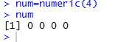

4.
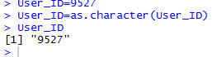

5.
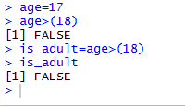

6.
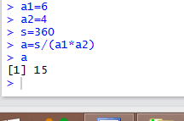

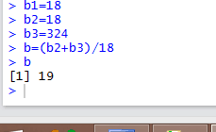

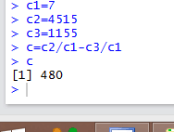

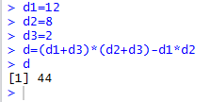

7.
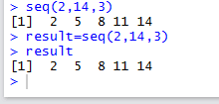

8.
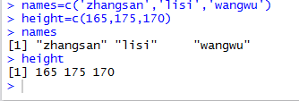

9.
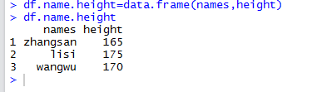

10.
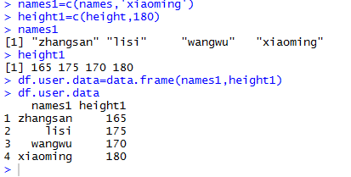

11.
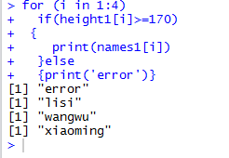

12.
